

Školska godina *2024 /2025*

PREDMET*:* **CS322 – C# programski jezik**

Projektni zadatak: **Praćenje Ličnih Troškova**

Ime i prezime: **Uroš Mirković**

Broj indeksa: **5078**

Datum izrade: **24.12.2024.**

Opis Projekta

Projekat ‘Praćenje Ličnih Troškova' je aplikacija razvijena u okviru C# Windows Forms okružnja, koja omogućava korisnicima da efikasno upravljaju svojim finansijama. Korisnici mogu da prate troškove po različitim kategorijama, dodaju nove transakcije, izmenjuju postojeće i generišu izveštaje.

Funkcionalnosti

1. Upravljanje Kategorijama

- Dodavanje kategorija: Korisnik može uneti novu kategoriju.  
- Izmena kategorija: Korisnik može menjati naziv postojeće kategorije.  
- Brisanje kategorija: Korisnik može ukloniti kategoriju.  
- Integracija sa transakcijama: Kategorije su povezane sa transakcijama, tako da se promene automatski reflektuju.

2. Upravljanje Transakcijama

- Dodavanje transakcija: Korisnik unosi novu transakciju sa sledećim podacima:  
 - Datum  
 - Iznos  
 - Kategorija (izabrana iz padajuće liste)  
 - Opis  
- Izmena transakcija: Korisnik može menjati iznos, kategoriju i opis transakcije direktno u tabeli.  
- Brisanje transakcija: Korisnik može ukloniti transakciju putem dugmeta za brisanje.

3. Generisanje Izveštaja

- Prikaz podataka: Korisnik može filtrirati transakcije po kategoriji.  
- Grafik troškova: Prikazuje ukupne troškove po kategorijama u obliku grafikona.  
- Izvoz u Excel: Korisnik može izvesti podatke iz izveštaja u Excel fajl.

Arhitektura Projekta

1. Tehnologije i Alati

- Programsko okruženje: C#  
- Korisnički interfejs: Windows Forms  
- Baza podataka: MySQL  
- Dodatne biblioteke:  
 - ClosedXML: Za izvoz u Excel

2. Struktura Projekta

Moduli:  
- Kategorije: Modul za upravljanje kategorijama.  
- Transakcije: Modul za upravljanje transakcijama.  
- Izveštaji: Modul za pregled i izvoz finansijskih podataka.  
  
Baza podataka:  
- Tabela `Kategorije`  
 - ID (PRIMARY KEY, AUTOINCREMENT)  
 - Naziv  
- Tabela `Transakcije`  
 - ID (PRIMARY KEY, AUTOINCREMENT)  
 - Datum  
 - Iznos  
 - KategorijaID (FOREIGN KEY)  
 - Opis

Uputstvo za korišćenje aplikacije

Početni Ekran

- Sadrži tri glavna dugmeta:  
 - Kategorije: Omogućava upravljanje kategorijama.  
 - Transakcije: Omogućava upravljanje troškovima.  
 - Izveštaji: Omogućava generisanje grafičkih i tekstualnih izveštaja.

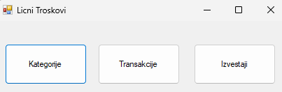

Upravljanje Kategorijama

- Dodavanje: Kliknite na dugme 'Dodaj' i unesite naziv kategorije.  
- Izmena: Kliknite na dugme 'Izmeni' pored kategorije koju želite da promenite.  
- Brisanje: Kliknite na dugme 'Obriši' pored kategorije koju želite da uklonite.

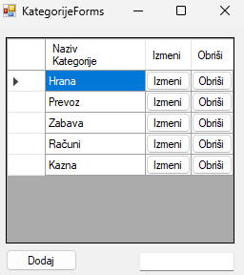

Upravljanje Transakcijama

- Dodavanje: Popunite polja za datum, iznos, kategoriju i opis, zatim kliknite na 'Dodaj'.  
- Izmena: Kliknite na ćeliju koju želite da izmenite i unesite novu vrednost.  
- Brisanje: Selektujte transakciju i kliknite na 'Obriši'.

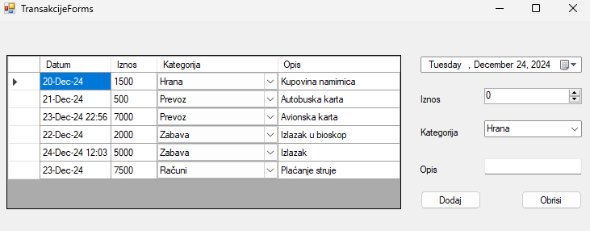

Izveštaji

- Prikaz: Filtrirajte transakcije po kategoriji i datumu ili prikazujte sve transakcije.  
- Grafik: Vizualizujte ukupne troškove po kategorijama.  
- Izvoz: Kliknite na 'Izvezi' da biste sačuvali podatke u Excel formatu.

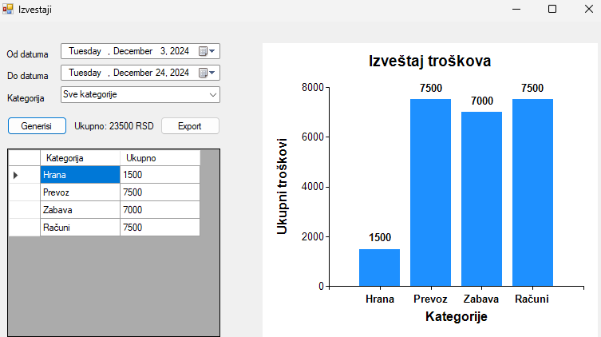

Zaključak

Sistem za praćenje ličnih troškova pruža intuitivan način za praćenje i organizaciju finansija. Korisnici imaju mogućnost dodavanja, izmena i brisanja kategorija i transakcija, kao i generisanja pregleda u Excel formatu. Projekat je modularan i širiv, što omogućava lako dodavanje novih funkcionalnosti u budućnosti.

Literatura

<https://stackoverflow.com>

<https://lams.metropolitan.ac.rs>